개구리 생애주기 다이어그램 퍼즐
그림조각을 잘라서 섞습니다. 그런 다음에 표식의 내용과 그림을 올바른 순서로 맞춥니다.

 | 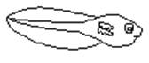 | 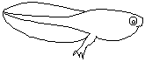 | 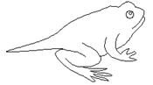 | 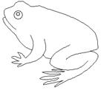
단계 1—알  작은 개구리 알은 암컷 개구리가 물 속에 덩어리로 낳습니다. 알은 올챙이로 부화합니다.. | 단계 2—올챙이  올챙이는 알에서 부화되는 단계입니다. 올챙이는 물속에서 수영하고 먹고 자라며 지냅니다. 올챙이는 아가미로 숨쉬며 꼬리가 있습니다. | 단계 3—다리가 난 올챙이  이 단계에서 올챙이는 다리가 생기고(그 다음에 팔이 생기고) 몸체가 길어지며 머리 모양이 뚜렷해집니다. 여전히 아가미로 숨쉬며 꼬리가 있습니다.. | 단계 4—새끼개구리  이 단계에서 거의 성숙해진 개구리는 폐로 숨쉬며 꼬리가 아직 약간 남아있습니다. | 단계 5—어른개구리  어른개구리는 폐로 숨쉬며 꼬리가 몸 속에 들어가서 없습니다.
Copyright ©2001 EnchantedLearning.com
Permission to reproduce granted for noncommercial use.

